附件2

中国职工足球联赛手机报名系统使用说明

第一步，报名前，请各队领队用手机微信扫描以下二维码，或者在微信中选择“添加朋友”，在“公众号”中搜索“中企体育”，选择“关注”。

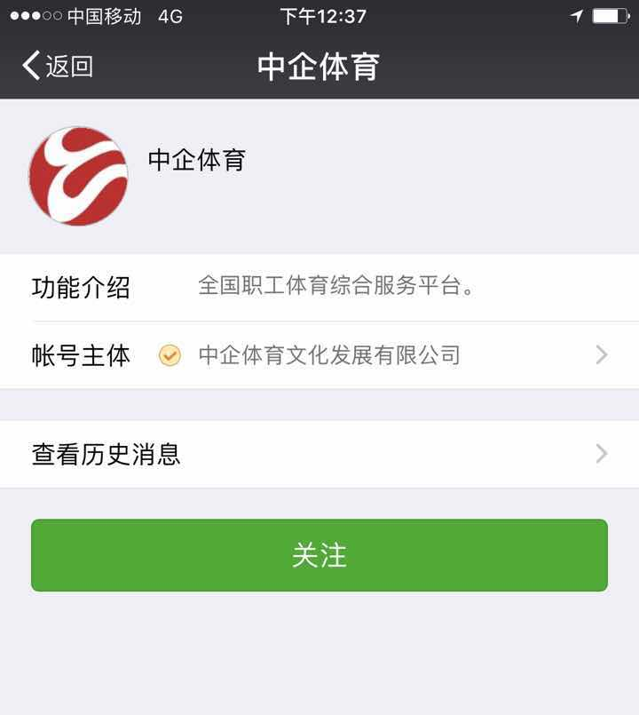
关注
“中企体育”微信号。
第二步，进入中企体育微信订阅号，点击页面左下方“职工足球”按钮，选择“我要报名”。页面完成跳转后，选择“确认登录”。
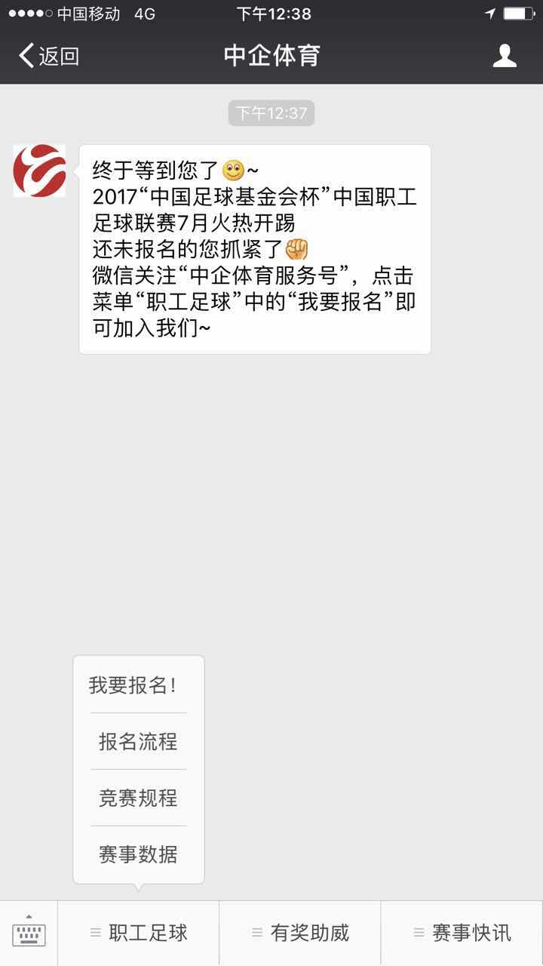
点击“我要报名”。
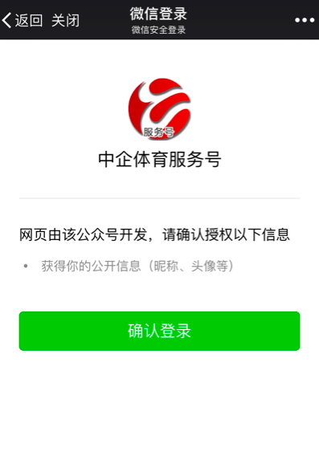
点击“确认登录”。
第三步，点击“创建球队”，长按页面上出现的二维码，选择“识别图中二维码”。然后，选择关注“中企体育服务号”。

点击“创建球队”。


长按此二维码，选择“识别图中二维码”。

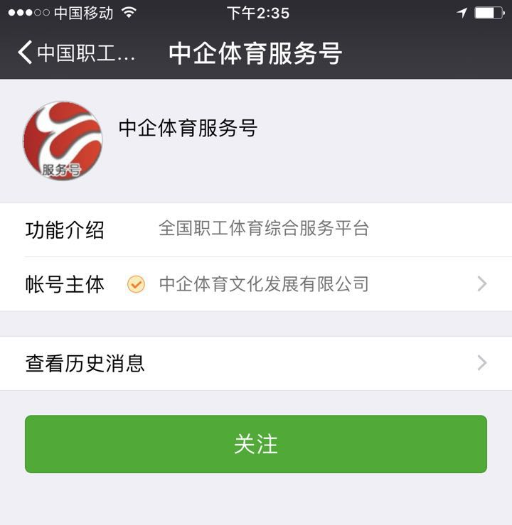

关注
“中企体育服务号”。

第四步，点击页面左下方“职工足球”按钮，选择“我要报名”，随后点击“创建球队”。
点击“我要报名”。
点击“创建球队”。
第五步，按要求填写相关信息，完成后点击“提交”，成功创建球队。
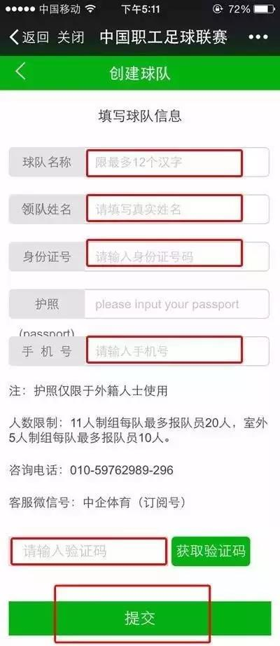

准确填写各项信息。

输入手机号，
收到验证码，
输入验证码。

确认无误后，点击“提交”按钮。

第六步，选择“邀请队友”，点击页面右上角“…”,选择“发送给朋友”，将报名邀请通过微信发送给其他球队成员。
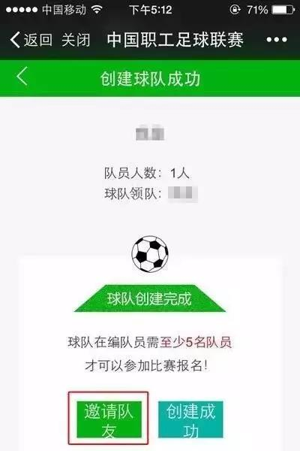

球队创建成功，
点击“邀请队友”。

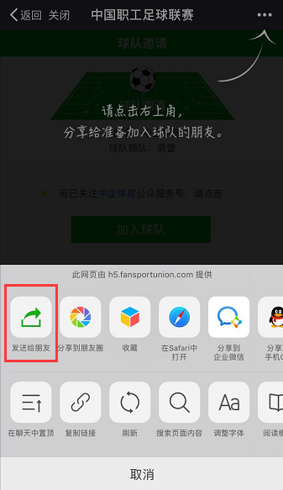
将“邀请队友”发送给其他球队成员，或分享其他球队成员微信群。


第七步，收到领队发来的报名邀请后，在微信中点击链接，长按页面中的二维码，关注“中企体育服务号”。然后选择“加入球队”。

打开领队发来的“邀请队友”。

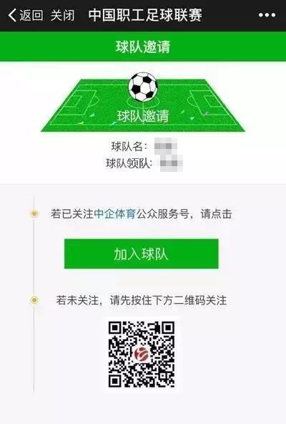

然后，点击“加入球队”。

请先长按二维码，关注“中企体育服务号”。

第八步，按要求填写相关信息，完成后点击“提交”，成功完成本人报名。
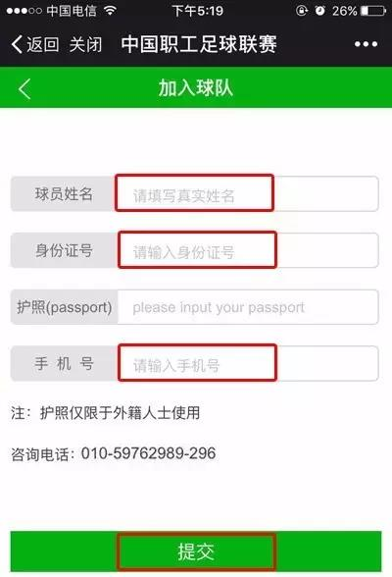
确认无误后，点击“提交”。
准确填写各项信息。

